LA SERENA DESIERTO FLORIDO
4 DÍAS | 3 NOCHES desde $541.700por persona

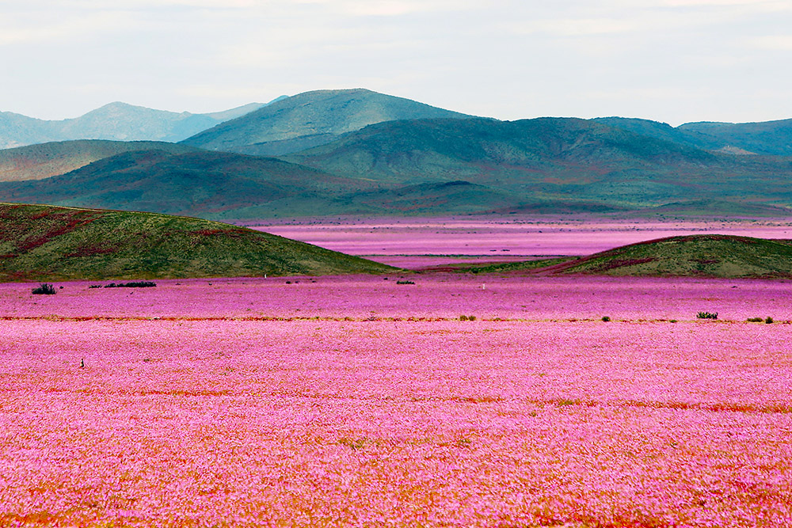
NUESTRO PROGRAMA INCLUYE

- Tansfer desde Aeropuerto La Serena - Hotel en La Serena.
- 3 Noches de alojamiento en Hotel Seleccionado.
- Desayuno.
- Conexión Wi fi.
- Uso de instalaciones.
- Excursión día completo Parque Nacional Llanos de Challe, incluye box lunch
- Transfer desde Hotel en Pla Serena - Aeropuerto La Serena.

Política de Niños
- Tarifa niños aplica para menores de 2 hasta 8 años

- Menores de 2 años liberados compartiendo cama y mobiliario con sus padres, consultar por disponibilidad de cunas.

Programa no incluye

- Propinas.
- Comidas y bebestibles no indicados en el programa.
- Cualquier servicio no especificado como incluido.

Información adicional

- Tarifas en base habitación Single/Doble/Triple.
- Tarifas para pasajeros individuales, sujetas a disponibilidad al momento de reservar, y a cambios sin previo aviso.
- Tarifa “niño
- Tarifas no aplican para festividades locales, eventos especiales a realizarse en destino u otras fechas indicadas por el operador.
- Tarifas no aplican para grupos.
- Check-in 15:00 hrs, Check-out 12:00 hrs.
- Estos valores son referenciales y pueden variar dependiendo de las condiciones establecidas por el proveedor.
- Este programa no incluye ticket aéreo, impuestos aéreos de ninguna clase, ni servicios no indicados en el detalle.

